Hodnocení vedoucího bakalářské práce
Autor práce | Václav Kocián
Název práce | Sociální sítě FC Baník Ostrava
Autor posudku | Mgr. Kamila Gamalová, MBA | 2024/25

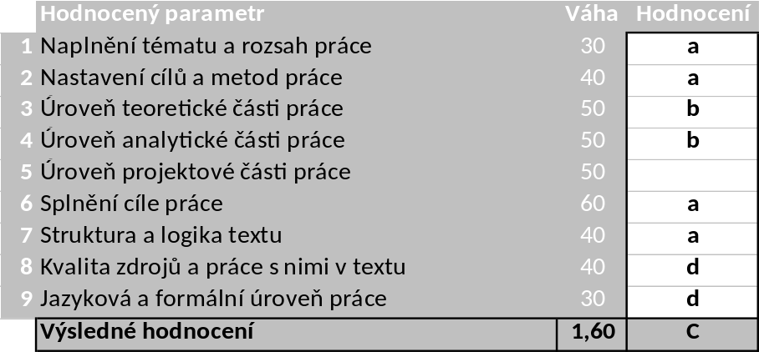

Komentáře, připomínky, výhrady a náměty k práci (silné a slabé stránky):
- Kvalitní zpracování teoretické části práce navazující na část praktickou.
- Velké množství zahraničních zdrojů.
- Oslovení specifické cílové skupiny a relevantní interpretace dat získaných pomocí dotazníkového šetření s 224 respondenty.
- Z práce je patrný osobní zájem autora o danou problematiku a je zacílena na praktické využití poznatků.
- Pravidelné konzultace a zodpovědný přístup ke zpracovávání práce.
- Nedostatky v jazykové a stylistické úrovni práce.
- Nedostatky ve formátování textu.
- Při kontrole plagiátorství byla zjištěna 6% shoda s diplomovou prací Tomáše Pavlíčka s názvem Marketingová analýza FC Baník Ostrava a 4% s bakalářskou prací Filipa Barnáše s názvem Marketingová strategie fotbalového klubu. V obou případech je totožná cca. jedna strana textu pojednávající o historii klubu. Směrnice rektora SR/33/19 "Pravidla pro zadávání a zpracování bakalářských, diplomových a rigorózních prací, jejich uložení, zpřístupnění a kontrola původnosti", část 4., článek 10, bod 2, stanovuje, že: "Obecně lze za podezřelou na nepůvodnost (plagiát) považovat práci, pro kterou systém Theses.cz vykazuje více než 10% shodu.“ Práce tedy není považována za plagiát. Přesto se jedná o jisté porušení citační etiky.

Systém na kontrolu plagiátorství (STAG UTB) identifikoval shodu 6 %. Vedoucí práce konstatuje, že práce není plagiát.

Ve Zlíně dne 30. 4. 2025 Podpis: Kamila Gamalová v.r.

